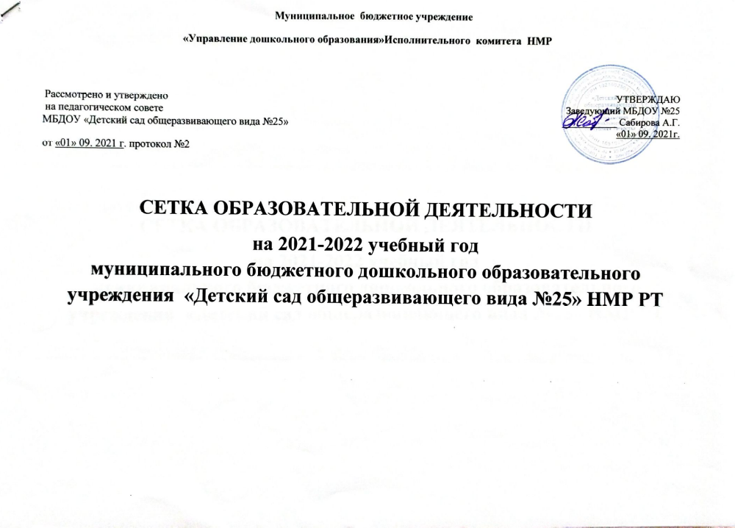

группа | №1 | №2 | №3 | №4 | №10 | №6 | №7 | №5 | №9 | №8
возраст | (2-3) | (1-2) | (2-3) | (2-3) | (3-4) | (4-5) | (4-5) | (5-6) | (5-6) | (6-7)
Понедельник | 8.30 - 8.38  8.47 - 8.55  Развитие речи  15.40-15.50  15.55-16.05  Физкультура | 8.30 - 8.38  8.47 - 8.55  Расширение ориентировки в окруж. и развитие речи  15.40-15.48  15.58-16.05  Развитие движений | 8.30 - 8.38  8.47 - 8.55  Развитие речи  15.40-15.50  15.55-16.05  Физкультура | 8.30 - 8.38  8.47 - 8.55  Развитие речи  15.40-15.50  Музыка | 8.40-8.55  Физкультура  15.45-16.00  Ознак. с  окружающим | 8.30-8.50  Музыка  9.00- 9.20  ФЭМП | 8.30-8.50  ФЭМП  9.00 - 9.20  Физкультура | 8.30-8.55  ФЭМП  9.05 - 9.25  Музыка | 8.30-8.55  ФЭМП  9.05-9.25  Аппликация/ лепка/ручной труд  15.20-15.45  музыка | 8.30 -9.30  Русский яз/  ФЭМП  9.40 -10.05  Музыка
Втор ник | 8.30 - 8.38  8.47 - 8.55  Рисование  15.40-15.50 Музыка | 8.30 - 8.38  8.47 - 8.55  Игры – занятия со строительным материалом  15.40-15.48  15.58-16.05  Игры – занятия  с дид матер. | 8.30 - 8.38  8.47 - 8.55  Ребёнок и окружающий мир  15.40-15.50  15.55-16.05  Физкультура | 8.30 - 8.38  8.47 - 8.55  Ребёнок и окружающий мир  15.40-15.50  15.55-16.05  Физкультура | 8.40-8.55  Музыка  15.45- 16.00  Развитие речи | 8.30-8.50  Физкультура  9.00- 9.20  ФЭМП | 8.30-8.50  Ознакомл. с сокружающ.  9.00-9.20  Музыка | 8.30 -8.55  ФЭМП  9.05-9.25  Физкультура  15.20-15.45  Рисование | 8.30-9.20  Русский яз+ Ознакомл.с окруж  10.40-11.05  Физкультура  (на улице) | 8.30-8.55  Аппликация/ лепка/ручной труд/  9.05-9.30  Развитие речи  10.40-11.05  Физкультура  (на улице)
Среда | 8.30 - 8.38  8.47 - 8.55  Ребёнок и окружающий мир  15.40-15.50  15.55-16.05  Физкультура | 8.30 - 8.38  8.47 - 8.55  Расширение ориентировки в окружающ. и развитие речи  15.40-15.48  Музыка | 8.30 - 8.38  8.47 - 8.55  Рисование  15.55-16.05  Музыка | 8.30 - 8.38  8.47 - 8.55  Художественная литература  15.40-15.50  15.55-16.05  Физкультура | 8.40-8.55  Физкультура  15.45-16.00  Лепка/ аппликация/ ручной труд | 8.30-8.50  Музыка  9.00- 9.20  Лепка/  Аппликация/ ручной труд | 8.30-8.50  ФЭМП  9.00- 9.20  Физкультура | 8.30-9.25  Русский яз+ Ознакомл.с окруж.  10.40-11.05  Физкультура  (на улице) | 8.30-8.55  ФЭМП  9.05-9.25  Рисование  15.20-15.45  музыка | 8.30 -9.30  Русский яз./  Грамота  9.40 -10.05  Музыка
Четверг | 8.30 - 8.38  8.47 - 8.55  Лепка/конструирование  15.40-15.50 Музыка | 8.30 - 8.38  8.47 - 8.55  Игры – занятия дид.материал.  15.40-15.48  15.58-16.05  Развитие движений | 8.30 - 8.38  8.47 - 8.55  Лепка/конструирование  15.40-15.50  15.55-16.05  Физкультура | 8.30 - 8.38  8.47 - 8.55  Лепка/конструирование  15.55-16.05  Музыка | 8.40-8.55  ФЭМП  10.40-10.55  Физкультура  (на улице) | 8.30.-8.50  Развитие речи  9.00- 9.20  Рисование  11.00-11.20 Физкультура (на улице) | 8.30.-8.50  Музыка  9.00- 9.20  Рисование | 8.30 -9.25  Русский яз. /Грамота  15.20-15.45  Музыка | 8.30-8.55  Развитие речи  9.05-9.25  Физкультура | 8.30-8.55  ФЭМП  9.05-9.30  Рисование  9.40-10.05  Физкультура
Пятни ца  ИТОГО | 8.30-8.38  8.47-8.55  Художественная литература  15.40-15.50  15.55-16.05  Физкультура  10 | 8.30-8.38  8.47-8.55  Расширение ориентировки в окружающ. и развитие речи  15.40-15.48  Музыка  10 | 8.30-8.38  8.47-8.55  Художественная литература  15.55-16.05 Музыка  10 | 8.30-8.38  8.47-8.55  Рисование  15.40-15.50  15.55-16.05  Физкультура  10 | 8.40-8.55  Музыка  15.45-16.00  Рисование  10 | 8.30-8.50  Физкультура  9.00- 9.20  Ознакомл.с  Окружающ.  11 | 8.30-8.50  Развитие речи  9.00- 9.20Лепка/  Аппликация/ ручной труд  10.00-10.20  Физкультура (на улице)  11 | 8.30-8.55  Развитие речи  9.00- 9.20  Физкультура  15.20– 15.45 Аппликация/ лепка/ручной труд  13 | 8.30 -9.20  Русский яз./  Грамота  15.20-15.45  Физкультура  13 | 8.30-8.55  Ознакомл.с окруж.  9.40-10.05  Физкультура  14

Режимные моменты

группа | №1 | №2 | №3 | №4 | №10 | №6 | №7 | №5 | №9 | №8
возраст | (2-3) | (1-2) | (2-3) | (2-3) | (3-4) | (4-5) | (4-5) | (5-6) | (5-6) | (6-7)
Понедельник | - | - | - | - | - | 15.20-15.40  Русский язык (Р.М.) | - | - | - | -
Втор  ник | - | - | - | - | - | - | - | 15.20-15.40  Русский язык(Р.М.) |  | 15.45 -16.10  Русский язык (Р.М.)
Среда | - | - | - | - | - | - | 15.20-15.40  Русский язык(Р.М.) | - | -
Четверг | - | - | - | - | - | - | - | - | 15.45 -16.05  Русский язык (Р.М.) | -
Пятница | - | - | - | - | - | 15.20-15.40-Русск.яз (Р.М.) | 15.45-16.05  Русск. яз.  (Р.М.) | - | - | -

ПОЯСНИТЕЛЬНАЯ ЗАПИСКА
Сетка организованной образовательной деятельности (далее – ООД) составлено в соответствии с Федеральным законом от 29.12.2012 № 273-ФЗ «Об образовании в Российской Федерации», СП 2.4.3648-20 «Санитарно-эпидемиологические требования к организациям воспитания и обучения, отдыха и оздоровления детей и молодежи», утвержденными постановлением главного санитарного врача от 28.09.2020 № 28, СанПиН 1.2.3685-21 «Гигиенические нормативы и требования к обеспечению безопасности и (или) безвредности для человека факторов среды обитания», утвержденными постановлением главного санитарного врача от 28.01.2021 № 2, приказом Минобрнауки от 31.07.2020 № 373 «Об утверждении Порядка организации и осуществления образовательной деятельности по основным общеобразовательным программам – образовательным программам дошкольного образования», уставом детского сада и положением о режиме воспитанников МБДОУ №25, основной образовательной программой МБДОУ № 25.
Начиная, со средней группы, вводится ООД по ознакомлению с русским языком, в том числе, в режимных моментах. В средних группах организуется два занятия по ознакомлению детей с русским языком, которые проводятся в ходе режимных моментов. В старших и подготовительных к школе группах организуется три занятия по ознакомлению детей с русским языком. Два занятия в неделю проводятся по подгруппам в сетке ООД и одно занятие – фронтальное - в режимных моментах.

Образовательный процесс в МБДОУ организован в первую и вторую половину дня.
Продолжительность занятий: -для детей раннего возраста (1,5 – до 3 лет, группа № 1, 2, 3,4) составляет 8-10 мин. Образовательная деятельность организуется по подгруппам. Музыка организуется со всей группой. - для детей 3-4 лет (группа № 10) составляет - 10- 15 минут, - для детей 4-5 лет (группа № 6, 7) – 15-20 минут, - для детей от 5 до 6 лет (группа № 5, 9) –20- 25 минут, - для детей от 6 – 7 лет (группа № 8) –25- 30 минут.
Продолжительность перерывов между занятиями – не менее 10 минут. Ежедневно с детьми организуются: чтение художественной литературы, игровая деятельность, общение при проведении режимных моментов, дежурства и прогулки. Конструктивно-модельная деятельность организуется 1 раз в неделю в каждой возрастной группе.

